ГОСТ Р МЭК 62680-4-2015 Интерфейсы универсальной последовательной шины для передачи данных и подачи электропитания. Часть 4. Документ по классу кабелей и разъемов универсальной последовательной шины
ГОСТ Р МЭК 62680-4-2015
НАЦИОНАЛЬНЫЙ СТАНДАРТ РОССИЙСКОЙ ФЕДЕРАЦИИ
ИНТЕРФЕЙСЫ УНИВЕРСАЛЬНОЙ ПОСЛЕДОВАТЕЛЬНОЙ ШИНЫ ДЛЯ ПЕРЕДАЧИ ДАННЫХ И ПОДАЧИ ЭЛЕКТРОПИТАНИЯ
Часть 4
Документ по классу кабелей и разъемов универсальной последовательной шины
Universal serial bus interfaces for data and power. Part 4. Universal serial bus cables and connectors class document
ОКС 33.120
35.200
ОКП 61 1300
Дата введения 2016-06-01
Предисловие
1 ПОДГОТОВЛЕН Автономной некоммерческой организацией "Научно-технический центр сертификации электрооборудования "ИСЭП" (АНО "НТЦСЭ "ИСЭП") на основе собственного аутентичного перевода на русский язык стандарта, указанного в пункте 4
2 ВНЕСЕН Техническим комитетом по стандартизации ТК 452 "Безопасность аудио-, видео-, электронной аппаратуры, оборудования информационных технологий и телекоммуникационного оборудования"
3 УТВЕРЖДЕН И ВВЕДЕН В ДЕЙСТВИЕ Приказом Федерального агентства по техническому регулированию и метрологии от 15 июня 2015 г. N 645-ст
4 Настоящий стандарт идентичен международному стандарту МЭК 62680-4:2013* "Интерфейсы универсальной последовательной шины для передачи данных и подачи электропитания. Часть 4. Документ по классу кабелей и разъемов универсальной последовательной шины" (IEC 62680-4:2013 "Universal serial bus interfaces for data and power - Part 4: Universal serial bus cables and connectors class document").
При применении настоящего стандарта рекомендуется использовать вместо ссылочных международных стандартов соответствующие им национальные стандарты Российской Федерации, сведения о которых приведены в дополнительном приложении ДА
5 ВВЕДЕН ВПЕРВЫЕ
Правила применения настоящего стандарта установлены в ГОСТ Р 1.0-2012 (раздел 8). Информация об изменениях к настоящему стандарту публикуется в ежегодном (по состоянию на 1 января текущего года) информационном указателе "Национальные стандарты", а официальный текст изменений и поправок - в ежемесячном информационном указателе "Национальные стандарты". В случае пересмотра (замены) или отмены настоящего стандарта соответствующее уведомление будет опубликовано в ближайшем выпуске ежемесячного информационного указателя "Национальные стандарты". Соответствующая информация, уведомление и тексты размещаются также в информационной системе общего пользования - на официальном сайте Федерального агентства по техническому регулированию и метрологии в сети Интернет (www.gost.ru)
Общие положения
1) Международная электротехническая комиссия (МЭК) является международной организацией по стандартизации, объединяющей все национальные электротехнические комитеты (национальные комитеты МЭК). Задача МЭК - продвижение международного сотрудничества во всех вопросах, касающихся стандартизации в области электротехники и электроники. Результатом этой работы и в дополнение к другой деятельности МЭК является издание международных стандартов, технических требований, технических отчетов, публично доступных технических требований (PAS) и руководств (в дальнейшем именуемых "Публикации МЭК"). Их подготовка поручена техническим комитетам. Любой национальный комитет МЭК, заинтересованный в объекте рассмотрения, с которым имеет дело, может участвовать в этой предварительной работе. Международные, правительственные и неправительственные организации, кооперирующиеся с МЭК, также участвуют в этой подготовке. МЭК близко сотрудничает с Международной организацией по стандартизации (ИСО) в соответствии с условиями, определенными соглашением между этими двумя организациями.
2) Формальные решения или соглашения МЭК означают выражение положительного решения технических вопросов, практически международный консенсус в соответствующих областях, так как у каждого технического комитета есть представители ото всех заинтересованных национальных комитетов МЭК.
3) Публикации МЭК имеют форму рекомендаций для международного использования и принимаются национальными комитетами МЭК в этом качестве. Приложены максимальные усилия для того, чтобы гарантировать правильность технического содержания публикаций МЭК, однако МЭК не может отвечать за порядок их использования или за любое неверное толкование любым конечным пользователем.
4) В целях содействия международной гармонизации, национальные комитеты МЭК обязуются применять публикации МЭК в их национальных и региональных публикациях с максимальной степенью приближения к исходным. Любые расхождения между любой публикацией МЭК и соответствующей национальной или региональной публикацией должно быть четко обозначено в последней.
5) МЭК не устанавливает процедуры маркировки знаком одобрения и не берет на себя ответственность за любое оборудование, о котором заявляют, что оно соответствует публикации МЭК.
6) Все пользователи должны быть уверены, что они используют последнее издание этой публикации.
7) МЭК или его директора, служащие или агенты, включая отдельных экспертов и членов его технических комитетов и национальных комитетов МЭК, не несут никакой ответственности и не отвечают за причиненные телесные повреждения, материальный ущерб или другое повреждение любой природы вообще, как прямое так и косвенное, или за затраты (включая юридические сборы) и расходы, проистекающие из использования публикации МЭК, или ее разделов, или любой другой публикации МЭК.
8) Следует обратить внимание на нормативные ссылки, указанные в настоящем стандарте. Использование ссылочных международных стандартов является обязательным для правильного применения настоящего стандарта.
9) Следует обратить внимание на то, что некоторые из элементов настоящего стандарта могут быть предметом патентного права. МЭК не несет ответственности за идентификацию любых таких патентных прав.
Настоящий стандарт подготовлен Техническим сектором 14 "Интерфейсы и методы измерения персонального компьютерного оборудования" Технического комитета 100 МЭК "Аудио, видео и мультимедийные системы и оборудование".
Текст настоящего стандарта основан на документах, подготовленных форумом разработчиков универсальных последовательных шин (USB-IF). Структура и редакционные правила, используемые в настоящем стандарте, отражают опыт представляющей его организации.
Текст данного стандарта основан на следующих документах:
Проект комитета для голосования | Отчет о голосовании
100/1984/CDV | 100/2065/RVC
Полную информацию о голосовании по одобрению настоящего стандарта можно найти в указанном отчете о голосовании.
Перечень всех частей стандартов серии МЭК 62680, опубликованных под общим названием "Интерфейсы универсальной последовательной шины для передачи данных и подачи электропитания", можно найти на сайте МЭК.
Комитет принял решение, что содержание настоящего стандарта останется без изменений до конечной даты сохранения, указанной на сайте МЭК http://webstore.iec.ch, в данных, касающихся конкретного стандарта. На этот период стандарт будет:
- подтвержден заново;
- аннулирован;
- заменен пересмотренным изданием;
- изменен.
Внимание! Цветной логотип на обложке данного стандарта указывает на то, что в документе использованы цвета, что считается полезным для правильного понимания содержания. Поэтому пользователи должны распечатывать данный стандарт на цветном принтере*.
_________________
* В электронном варианте текст цветом не выделен. См. ярлык "Примечания". - Примечание изготовителя базы данных.

Введение
Серия стандартов МЭК 62680 основана на ряде технических требований, изначально выработанных Форумом разработчиков универсальных последовательных шин (USB-IF). Эти технические требования были представлены в МЭК в соответствии со специальным соглашением между МЭК и Форумом.
Форум USB-IF - это некоммерческая корпорация, основанная группой компаний, разрабатывающих технические требования к универсальной последовательной шине (USB). Форум был организован для поддержки и обсуждения технологии USB при ее продвижении и утверждении. Форум способствует разработке высокопроизводительной и совместимой с USB периферии (устройств) и рекламирует преимущества USB и качество изделий, прошедших испытание на соответствие требованиям.
Любые технические требования к USB предлагаются без гарантии, в том числе гарантии товарного состояния, не контрафактности или пригодности для определенной цели. Форум USB-IF и авторы технических требований к USB не несут никакой ответственности (включая ответственность за нарушение авторского права), относящейся к использованию или реализации информации, приведенной в данных технических требованиях.
Обеспечение техническими требованиями к USB не предоставляет никакой лицензии на право интеллектуальной собственности путем лишения права на возражение или иным путем.
Однако присоединение к соглашениям субъектов, заинтересованных в разработке и использовании USB, может позволить подписавшей соглашение компании участвовать в мероприятиях по перекрестному не облагаемому налогом лицензированию соответствующего требованиям изделия. Относительно дополнительной информации смотри:
http://www.usb.org/developers/docs/
http://www.usb.org/developers/devclass_docs#approved
МЭК не занимает определенную позицию относительно необходимости присоединения к соглашениям субъектов, заинтересованных в разработке и использовании USB, или участия в Форуме USB IF.
Данная серия стандартов относится к интерфейсам USB для передачи данных и подачи электропитания и состоит из следующих частей:
МЭК 62680-1 Интерфейсы универсальной последовательной шины (USB) для передачи данных и подачи электропитания. Часть 1. Технические требования к USB. Пересмотр 2.0
МЭК 62680-2 Интерфейсы универсальной последовательной шины (USB) для передачи данных и подачи электропитания. Часть 2. Технические требования к кабелям и разъемам микро-USB. Пересмотр 1.01
МЭК 62680-3 Интерфейсы универсальной последовательной шины (USB) для передачи данных и подачи электропитания. Часть 3. Технические требования к зарядным устройствам батарей USB. Пересмотр 1.2
МЭК 62680-4 Интерфейсы универсальной последовательной шины (USB) для передачи данных и подачи электропитания. Часть 4. Документ по классу кабелей и разъемов универсальной последовательной шины. Пересмотр 2.0
Настоящий стандарт состоит из нескольких отдельных частей и основная часть текста, содержит исходные технические требования (спецификации), разработанные Форумом.

1 Введение

1.1 Цели
Настоящий стандарт устанавливает механические, электрические, относящиеся к окружающей среде (климатические), проектные и относящиеся к качеству функционирования, а также рекомендуемые поставщиком требования оценки соответствия для USB-разъемов, кабеля и смонтированных кабельных сборок. Кроме этого, в настоящем стандарте установлены подробные требования по разработке, одобрению соответствия и реализации конкретных USB-разъемов и смонтированных кабельных сборок (кабелей с разъемами).

1.2 Область применения
Настоящий стандарт устанавливает требования к проектированию, разработке и добровольному испытанию USB-разъемов и серийно выпускаемых кабельных сборок на соответствие требованиям, а также по определению механических, электрических, климатических характеристик и характеристик качества функционирования. Настоящий стандарт устанавливает конструктивное исполнение USB-разъемов, кабелей и кабельных сборок, а также и порядок оценки соответствия, которую должны проводить производители и/или изготовители при добровольном подтверждении соответствия установленным требованиям.

1.3 Нормативные ссылки
Для применения настоящего стандарта необходимы следующие ссылочные документы*. Для датированных ссылок применяется только указанное издание ссылочного документа, для недатированных ссылок применяют последнее издание ссылочного документа (включая все его изменения).
________________
* Таблицу соответствия национальных стандартов международным см. по ссылке. - Примечание изготовителя базы данных.
В настоящем стандарте использованы нормативные ссылки на следующие документы американского общества специалистов по испытаниям и материалам (American Society for Testing and Materials) и Лаборатории по технике безопасности, США (Underwriters Laboratories):
ASTM-D-4565 Стандартные методы испытания физических и климатических характеристик изоляции и оболочек для проводов и кабелей в области связи (Standard test methods for physical and environmental performance properties of insulations and jackets for telecommunications wire and cables)
ASTM-D-4566 Стандартные методы испытания электрических характеристик изоляции и оболочек для проводов и кабелей в области связи (Standard test methods for electrical performance properties of insulations and jackets for telecommunications wire and cables)
ANSI/EIA 364 C:1994 Процедуры испытания электрических разъемов/розеток, включая классификацию с точки зрения окружающей среды (Electrical connector/socket test procedures including environmental classifications)
UL STD-94 Процедуры испытаний, используемые для классификации полимерных материалов 94НВ, 94V-1, 94V-2, 94-5VB, 94VTM-0, 94VTM-1, 94VTM-2, 94HBF, 94HF-1 и 94HF-2 (Test procedures used to classify polymeric materials 94HB, 94V-1, 94V-2, 94-5VB, 94VTM-0, 94VTM-1, 94VTM-2, 94HBF, 94HF-1 and 94HF-2)
UL Subject-444 Кабели типа CMP (неполый кабель), типа CMR (вертикальный кабель), типа СМ (существующий в продаже кабель) и типа СМХ (ограниченного использования) (Type CMP (plenum cable), type CMR (riser cable), type CM (commercial cable) and type CMX (cable for restricted use))
[USB2.0] Технические требования к универсальной последовательной шине, пересмотр 2.0 (также называемые USB техническими требованиями) Universal serial bus specification, revision 2.0 (USB specification)
USB On-The-Go Дополнение к техническим требованиям к USB 2.0 (также называемым USB On-The-Go технические требования) [On-The-Go supplement to USB 2.0 specification (On-The-Go specification)]
Примечание - Данные документы можно найти на сайтах: http://www.astm.org/, http://www.nssn.org/ information.html, http://www.comm-2000.com/, http://www.usb.org.

1.4 Термины и сокращения
1.4.1 В настоящем стандарте применены следующие термины с соответствующими определениями.
1.4.1.1 одобренный перечень предприятий интеграторов; AIL (Approved Integrators List; AIL): Перечень кабельных изделий и соединителей, успешно прошедших добровольное подтверждение соответствия (добровольные испытания на соответствие установленным требованиям), проводимое в соответствии с действующими частями 6 и 7 "Спецификаций USB" и настоящим стандартом, устанавливающих требования к электрическим, механическим и климатическим характеристикам USB и доступный компаниям-членам Форума разработчиков USB (USB-IF) на сайте http://www.usb.org.
1.4.1.2 характеристика (characteristic): Физическое, химическое, визуально наблюдаемое или другое измеряемое свойство изделия или материала.
1.4.1.3 контактная точка (contact point): Один электрический контакт многоконтактного соединителя.
1.4.1.4 дефект (defect): Любое несоответствие единицы продукции установленным требованиям.
1.4.1.5 дефектный блок (defective Unit): Единица продукции с одним или более дефектами.
1.4.1.6 полноскоростная (full-speed): USB "полноскоростная" передача данных - передача данных со скоростью 12 Мбит/с.
1.4.1.7 высокоскоростная (high-speed): USB "высокоскоростная" передача данных - передача данных со скоростью 480 Мбит/с.
1.4.1.8 низкоскоростная (low-speed): USB "низкоскоростная" передача данных - передача данных со скоростью 1,5 Мбит/с.
1.4.1.9 силовая пара (power pair): Нескрученная пара электрических проводников в USB-кабеле, используемом для передачи питания от "ведущего (хост) контроллера" и/или "автономного концентратора (хаба)" к устройству. Если проводник красного цвета, то это V-шина, а если черного - то этот земля.
1.4.1.10 сигнальная пара (signal pair): Скрученная пара электрических проводников в USB-кабеле, используемом для переноса данных от "ведущего контроллера (хост контроллера)" и/или "автономного концентратора (хаба)" к устройству. Если проводник зеленого цвета, то это D-плюс (D+), а если белого - то это D-минус (D-).
1.4.1.11 Универсальная последовательная шина; USB (Universal Serial Bus; USB): Шина последовательного соединения, поддерживающая скорости передачи данных до 480 Мбит/с максимально для 127 устройств (см. USB 2.0).
1.4.1.12 USB устройства (USB devices): USB устройствами могут быть:
- "концентраторы (хабы)", обеспечивающие точки подключения для USB;
- "функции", которые обеспечивают системе возможности, например подключения к сети ISDN (цифровой сети с интегрированным обслуживанием), цифрового джойстика, принтера, динамиков и т.п.
1.4.1.13 хост USB (основное USB) (USB Host): USB интерфейс для хост-компьютера (основного компьютера) системы определяется как хост-контроллер (основной контроллер). Хост-контроллер может быть реализован в виде комбинации аппаратных средств, программируемого оборудования и программного обеспечения. Корневой хаб (концентратор) интегрируется внутри основной системы и обеспечивает одну или несколько точек подключения. Дополнительную информацию относительно USB Host можно найти в подразделе 4.9 и разделе 10 Спецификации USB 2.0.
1.4.1.14 топология USB (USB topology): USB-соединения USB-устройства с хостом USB. Физическим межсоединением USB является послойная топология звезды. Хаб (концентратор) является центром каждой звезды. Каждый проводной сегмент - это соединение по типу "точка-точка" между "хостом" и "хабом", или "функцией", или "хабом", соединенным с другим "хабом" или "функцией".
1.4.2 В настоящем стандарте использованы следующие сокращения:
A2LA - Американская ассоциация аккредитации лабораторий, являющаяся некоммерческим профессиональным сообществом. A2LA координирует и управляет системой аккредитации национальных лабораторий по всем направлениям и предлагает тренинги и продолжительное обучение в области деятельности лабораторий и в области управления. A2LA проводит аккредитацию частных, независимых (для работодателей), входящих в состав предприятия и государственных испытательных лабораторий в следующих областях: акустика и вибрация, биология, химия, строительные материалы, электричество, окружающая среда, геотехника, механика, калибровка, неразрушающий контроль и температурный контроль
ANSI - Американский национальный институт стандартов
ASTM - Американское общество специалистов по испытаниям и материалам
ASUP - сокращенное обозначение (акроним) применения конкретных технических требований к изделиям USB. ASUPS описывает специфические характеристики нестандартного USB-разъема специального назначения или технические требования к кабельным сборкам
С of С (СС) - сертификат соответствия
CTR - протокол испытаний изделия на соответствие установленным требованиям
CNLA - национальный орган по аккредитации лабораторий Китая
DWG - рабочая группа (РГ) по устройствам, входящим в сферу действия Форума разработчиков USB (USB-IF)
EIA - Ассоциация электронной промышленности
EMI/RFI - электромагнитные (ЭМ) помехи / радиочастотные помехи
NIST - Национальный институт стандартов и технологий США
TID - идентификационный номер испытания
USB-IF - Форум разработчиков USB - некоммерческая промышленная организация, сформированная из фирм-производителей комплектного оборудования (OEM's), производителей компонентов и разработчиков встроенных программ/программного обеспечения, которые активно участвуют в продвижении технологии USB (см. http://www.usb.org).

2 Структура стандарта
Настоящий раздел содержит обзор содержания настоящего стандарта и каждого из его разделов. Настоящий раздел не устанавливает никаких требований и не дает рекомендаций.
В разделе 3 приведен перечень стандартов на USB, применяемых при оценке соответствия электрическим, механическим требованиям и требованиям на внешние воздействия.
В разделе 4 приведены критерии приемки при проведении испытаний и процедуры испытаний для USB-разъемов и смонтированных кабельных сборок.
Раздел 5 относится к процессам сертификации, приемки и представления документов.
Кроме того, настоящий стандарт содержит приложения.

3 Требования к электрическим и механическим характеристикам, устойчивости к внешним воздействиям, применяемые при оценке соответствия USB
USB-кабель, разъемы и серийно изготовленные кабельные сборки должны соответствовать требованиям, установленным в действующей редакции "Спецификации USB" часть 6 и применимых дополнениях (см. таблицу 3-1, USB-стандарты соответствия требованиям к электрическим и механическим характеристикам и устойчивости к внешним воздействиям).
Таблица 3-1 - Требования, применяемые при оценке соответствия USB к электрическим и механическим характеристикам и устойчивости к внешним воздействиям
Вид испытания | Процедура испытания | Требования к характеристикам
Проверка долговечности (срока службы) | Согласно EIA 364-09.  Целью испытания является уточнение универсального стандартного метода испытания для определения эффектов, обусловленных влиянием на USB-разъем его подключений и отключений, имитирующих ожидаемый срок службы разъемов. Испытания на долговечность при циклировании, применяется только для воспроизведения механического напряжения. Долговечность, связанная с сопряжением компонентов, применяется для воспроизведения механического напряжения и воздействия износа | - 1500 циклов;  - 5000 циклов для USB серии "Мини "В";  - 10000 циклов для USB серии "Микро";  - 10000 циклов для USB серии "Стандарт "А" повышенной прочности.  Режим циклирования - 500 циклов в час при автоматической подаче и 200 циклов в час при ручной подаче
Проверка силы сопряжения | Согласно EIA 364-13.  Целью испытания является уточнение стандартного метода испытаний для определения механических усилий, необходимых для сочленения USB-разъема | Сила сопряжения не более 35 Н при максимальной скорости сопряжения 12,5 мм (0,492 дюйма) в минуту
Проверка силы расстыковки | Согласно EIA 364-13.  Целью испытания является уточнение стандартного метода испытаний для определения механических усилий, необходимых для расстыковки USB-разъема | Сила расстыковки:  - не менее 10 Н при максимальной скорости расстыковки 12,5 мм (0,492 дюйма) в минуту для USB серий "Стандарт "А" и "Стандарт "В";  - не менее 3 Н для USB серии "Мини";  - не менее 8 Н при максимальной скорости расстыковки 12,5 мм (0,492 дюйма) в минуту для USB серии "Микро"
Проверка устойчивости к воздействию температуры | Согласно EIA 364-17.  Условие испытания 4 - метод А.  Целью испытания является уточнение стандартного метода испытаний оценки способности USB-разъема выдерживать воздействие температуры (85±2)°C без приложения напряжения в течение 500 ч | Должен соответствовать минимальным требованиям, установленным в части 6 "Спецификации USB" и не должно быть косметических и/или механических дефектов, которые могут помешать нормальному использованию
Визуальный осмотр и контроль размеров | Согласно EIA 364-18.  Целью испытания является визуальный контроль, контроль размеров и функционирования в соответствии с планами проверки качества USB | Должен соответствовать минимальным требованиям, установленным в части 6 документа "Спецификации USB".  Толщина покрытия контактов
Проверка диэлектрической прочности по напряжению | Согласно EIA 364-20.  Целью испытания является уточнение стандартного метода для подтверждения того, что USB-разъем может безопасно работать при номинальном напряжении и выдерживать кратковременные сверхпотенциалы из-за коммутации, перенапряжений и/или других аналогичных явлений | Диэлектрик должен выдерживать:  - 500 В переменного тока в течение 1 мин на высоте уровня моря;  - 100 В переменного тока для серий "Мини"/"Микро"
Проверка сопротивления изоляции | Согласно EIA 364-21.  Целью испытания является уточнение стандартного метода оценки сопротивления изоляции USB-разъемов. Данную процедуру испытания используют для определения сопротивления, обеспечиваемого изоляционными материалами и различными уплотнениями разъема относительно потенциала постоянного тока, который может создавать утечку тока через поверхность или по поверхности таких элементов | Сопротивление изоляции на предварительном испытании:  - USB серии "Стандарт" - не менее 1000 МОм;  - USB серии "Микро" - не менее 1000 МОм;  - USB серии "Мини" - не менее 100 МОм.  При повторной проверке не менее 100 МОм после завершения испытаний
Проверка сопротивления контакта с низким уровнем напряжения (LLCR) | Согласно EIA 364-23.  Целью испытания является уточнение стандартного метода измерения электрического сопротивления на паре сопряженных контактов так, чтобы изолирующие покрытия, если они имеются, не были нарушены или не произошло их сильного оплавления.  Измерение по методу Кельвина с четырьмя проводами. Измерение проводят от розетки к вилке | Значение LLCR:  - для USB серии "Стандарт" и USB серии "Микро" - не более 30 мОм;  - для USB серии "Мини" - не более 50 мОм при измерении с максимальным напряжением разомкнутой цепи 20 мВ и токе 100 мА.  Состыкованные при испытании контакты должны быть в корпусе разъема.  При измерениях рассматривают контакты разъема: питание, земля, D+ и D-.  При повторном испытании, значение LLCR не должно измениться более, чем на 10 мОм
Проверка устойчивости к воздействию механического удара | Согласно EIA 364-27.  Условие испытания Н.  Целью испытания является уточнение стандартного метода оценки способности USB-разъема выдерживать указанную жесткость механического удара | Не должно быть нарушения непрерывности цепи продолжительностью 1 мкс или более при воздействии на сочлененный USB-разъем ударных импульсов 30 g длительностью 11 мс при половине угла наклона.  Следует произвести три удара вдоль каждой из трех взаимно-перпендикулярных плоскостей (18 ударов)
Проверка устойчивости к воздействию случайной вибрации | Согласно EIA 364-28.  Условие испытания V, символ испытания А.  Целью испытания является проверка способности USB-разъема выдерживать воздействие вибрации | Не должно быть нарушения непрерывности цепи продолжительностью 1 мкс или более при воздействии вибрации на сочлененный USB разъем по 5.35 GRMS.  Длительность воздействия составляет 15 мин в каждой из трех взаимно перпендикулярных плоскостях
Проверка контактной емкости | Согласно EIA 364-30.  Целью настоящего испытания является уточнение стандартного метода определения емкости между проводящими элементами USB-разъема | Контактная емкость не более 2 пФ на несостыкованный контакт
Проверка устойчивости к воздействию влажности | Согласно EIA 364-31.  Условие испытания А, метод III.  Целью испытания является уточнение стандартного метода оценки свойств материалов, используемых в USB-разъемах при воздействии высокой влажности и тепла | Устойчивость к длительному воздействию высокой влажности и тепла продолжительностью не менее 168 ч (семь полных циклов). USB-разъемы проверяют по EIA 364-31
Проверка прочности к растяжению кабеля | Согласно EIA 364-38.  Условие испытания А. Целью испытания является уточнение стандартного метода определения эффекта удержания кабеля вилочной частью USB-разъема без создания вредных воздействий на кабель или элементы разъема при воздействии на кабель растягивающих нагрузок | Продолжительность воздействия установившейся осевой нагрузки 40 Н составляет 1 мин
Проверка пригодности к пайке | Согласно EIA 364-52.  Целью испытания является уточнение унифицированного стандартного метода определения пригодности к пайке USB-разъема. В процедуре испытаний используют пайку методом погружения. Испытание или оценку "чашечки" пайки, монтажной петельки, других заделок типа ручной пайки или пленарного монтажа не проводят | Паяные концы USB-контакта должны сохранять 95% покрытия после воздействия паром в течение 8 ч.  Примечание - Если требуется бессвинцовый припой, температура пайки должна быть 256°C.
Проверка устойчивости к воздействию термического удара | Согласно EIA 364-32.  Условие испытания I.  Целью испытания является определение устойчивости USB-разъема к воздействию чрезвычайно высоких и низких температур и к перепаду температур с моделированием условий наихудшего случая при хранении, транспортировании и применении | Не должно быть признаков подтверждения после воздействия 10 циклов при минус 55°C и при плюс 85°C. Испытуемые USB-разъемы должны быть сочленены
Проверка на устойчивость к коррозии при воздействии потока газовой смеси | Согласно EIA 364-65.  Класс II А.  Целю испытания является создание внешней коррозирующей атмосферы для определения реакции на поверхностях с покрытием и без него при воздействии потока смеси промышленных газов разной концентрации при продолжительности воздействия 10 дней (5 дней в состыкованном состоянии и 5 дней в расстыкованном). Оцениваемые USB-разъемы должны быть состыкованы и помещены в испытательную камеру с управляемой средой, которая контролируется системой анализа газа при регулируемых концентрациях указанной газовой смеси. Также следует использовать тест-купоны и регистрировать увеличение веса | Значение LLCR:  - не более 30 мОм;  - не более 50 мОм - для USB серии "Мини" при измерении с максимальным напряжением разомкнутой цепи 20 мВ и токе 100 мА. Состыкованные при испытании контакты должны находиться в корпусе разъема.  При повторном испытании значение LLCR не должно измениться более, чем на 10 мОм после одного цикла износостойкости
Проверка задержки прохождения | Согласно EIA 364-103.  Целью испытания является проверка сквозного прохождения сигналом через кабельную сборку | Время задержки:  - не более 26 нс при времени нарастания 200 пс, подробную информацию см. в EIA 364-103.  Для USB серии "Микро" не более 10 нс при максимальной длине кабеля 2 м
Проверка задержки прохождения искажения | Согласно EIA 364-103.  Целью испытания является подтверждение гарантии, что сигнал по обеим линиям D+ и D- кабельной сборки поступает на приемник в одно и то же время | Время задержки не более 100 пс при времени нарастания 200 пс
Проверка затухания сигнала | Согласно EIA 364-101.  Целью испытания является подтверждение гарантии, что кабельная сборка может обеспечить соответствующий уровень сигнала для приемника, для обеспечения низкой вероятности ошибок | Затухание сигнала не более:  - минус 1,90 дБ при 100,0 МГц;  - минус 3,20 дБ при 200,0 МГц;  - минус 5,80 дБ при 400,0 МГц
Проверка импеданса (дифференциального) | Согласно EIA 364-108.  Данное испытание гарантирует, что сигнальные проводники кабельной сборки имеют соответствующий импеданс. Измерение проводят через 2 не после подключения разъема | Значение импеданса от 76,5 до 103,5 Ом при времени нарастания 200 пс
Проверка толщины покрытия контакта | Измерения каждого слоя контактного покрытия проводят при помощи рентгеновского излучения | Должны быть выполнены минимальные требования, установленные в документе "Спецификации USB 2.0" и в требованиях к USB серии "Микро" в зоне сочленения
Проверка падения напряжения на кабельной сборке | Испытание проводят при напряжении 5 В и токе 500 мА | Значение падения напряжения на силовой паре от штыря к штырю не более 125 Мв
Примечания
1 Для измерения импеданса, задержки прохождения и сдвига задержки требуется специальная испытательная установка. Данная испытательная установка использует динамический рефлектометр (TDR) при измерении временной характеристики испытуемого кабеля. Импеданс испытательной установки должен соответствовать импедансу оборудования, обычно составляющему 50 Ом. Для соединения с динамическим рефлектометром испытательная установка должна иметь коаксиальные разъемы.
2 Для измерения затухания требуется специализированная испытательная установка. Данная испытательная установка обеспечивает подключение от схемного анализатора к вилке серии "А". Так как USB-сигналы по своей природе дифференциальны (симметричны) и передаются по симметричному кабелю, рекомендуется использовать трансформатор или симметрирующее устройство (North Hills NH 13734 или аналогичные). Трансформатор преобразует несимметричный (также известный как асимметричный) сигнал от генератора сигналов с типовым выходным импедансом 50 Ом в симметричный (также известный как дифференциальный) сигнал и другую импедансную нагрузку, представляемую кабелем. На другом конце испытуемого кабеля следует использовать второй трансформатор или симметрирующее устройство для обратного преобразования сигнала в несимметричную форму с корректным импедансом для согласования со схемным анализатором.

4 Критерии приемки, методы и процедуры испытаний
Для включения изделия, изготовленного в виде USB-разъема или стандартной кабельной сборки, в перечень фирм-участников Форума разработчиков USB, производитель должен продемонстрировать удовлетворительное завершение всех квалификационных испытаний, установленных в последней версии документа "Спецификации USB" и документа относящегося к классу кабелей и разъемов USB-IF.
При представлении кабельных сборок на сертификационные испытания, USB разъемы, входящие в их состав, должны быть сертифицированы.
ВАЖНОЕ ЗАМЕЧАНИЕ: Для получения права быть внесенными в перечень элементов USB-IF все серийно производимые USB-разъемы и кабельные сборки должны периодически успешно проходить все проверочные процедуры и испытания на соответствие требованиям с периодичностью, установленной в таблице 4-3 (сертификационные испытания при первичной оценке соответствия) и в таблице 4-4 (сертификационные испытания при подтверждении соответствия) последней версии документа, устанавливающие классы кабелей и разъемов Форума разработчиков USB (USB-IF).

4.1 Перечень предприятий изготовителей и поставщиков USB (IL)
USB-IF ведет документ под названием "Текущий перечень изготовителей и/или поставщиков USB-устройств", которые имеют право использовать торговую марку "USB logo" для производимых изделий в виде разъемов и/или серийно производимых кабельных сборок или на них. Перечень USB-IF одобренных производителей периодически обновляется, и к нему имеют доступ все компании-члены USB-IF.

4.2 Использование логотипа USB
Логотип USB, указывающий, что изделие сертифицировано, допускается использовать только для изделий, которые по результатам проведенных испытаний соответствуют требованиям, установленным в настоящем стандарте или превосходят их, при условии, что продавец изделия подписал лицензионное соглашение относительно торговой марки USB-IF.

4.3 Протокол испытаний по результатам оценки соответствия
Испытательная лаборатория, проводящая испытания изделия на соответствие требованиям, выпускает протокол сертификационных испытаний с указанием деталей проводимых испытаний. В протоколе сертификационных испытаний должны приводить полные результаты испытаний (включая исходные/необработанные данные). По завершении испытаний изделия на соответствие установленным требованиям, аттестованная лаборатория несет ответственность за уведомление форума USB-IF относительно результатов испытания изделий. После получения результатов испытаний, подтверждающих соответствие настоящему стандарту, изделие вносят в перечень предприятий интеграторов.

4.4 Физические спецификации на USB-соединители и кабельные сборки
В случае расхождения требований настоящего стандарта с документом "Спецификации USB" приоритетной считают последнюю версию документа "Спецификации USB" и применимых дополнений, относящихся к USB.
Все испытания должны быть выполнены при следующих стандартных условиях, если не установлено иное. Сведения о последних обновлениях программы USB-IF по проверке соответствия кабелей и разъемов требованиям приведены на сайте: http:compliance.usb.org.
Таблица 4-1 - Стандартные условия испытаний
Наименование параметра | Значение параметра
Температура | От 15°C до 35°C
Атмосферное давление | От 86 до 106 кПа
Относительная влажность | От 25% до 85%
Таблица 4-2 - Уровни функционирования
Уровень функционирования | Сертификация EIA | Температура, °C | Относительная влажность, % | Морской климат | Жесткие условия окружающей среды
1 | G.1.1 | От 15 до 35 | От 40 до 75 | Нет | Нет
Примечание - Более подробная информация относительно испытаний приведена в 4.7 и 4.8.

4.5 Общая информация
В настоящем стандарте установлено необходимое минимальное количество испытаний для оценки соответствия, порядок их выполнения и требования к характеристикам для каждого испытания.
4.5.1 Сопрягаемые пары
Сопрягаемые пары состоят из одной вилки USB и одной розетки USB, которые испытывают вместе, если не установлено иное. Обычно в большинстве испытаний розетка USB "фиксирована", а вилка USB - "свободна". Каждая "розетка" и "вилка" должны иметь четкую самостоятельную идентификацию.
Примечание - "Сопрягаемые разъемы" должны оставаться состыкованными в течение всей последовательности испытаний. Например, если по условиям испытания требуется "расстыковка", для последующих испытаний необходимо состыковать ту же пару "розетки и вилки".
4.5.2 Подготовка перед испытаниями
До начала испытаний образцы должны находиться в течение 24 ч в разъединенном состоянии в стандартных условиях испытаний, если не установлено иное.
4.5.3 Последовательность испытаний
Если в приведенных таблицах последовательности испытаний испытание EIA указано без буквенной приписки в конце, то следует использовать последний пересмотр текста.

4.6 Отбор образцов
Испытуемые образцы для сертификации USB должны выбирать из партии серийно выпускаемых изделий.
Все приемочные испытания должны проводить на минимальном количестве образцов, указанном в соответствующей таблице, если не установлено иное.
Примечание - Все испытания на соответствие требованиям выполняются аккредитованной лабораторией за счет производителя. Аккредитованная лаборатория должна контролироваться признанной организацией по стандартизации, например A2LA.

4.7 Периодичность проведения испытаний USB с целью оценки соответствия
Если разъем или кабельная сборка прошли процедуру сертификации, они остаются сертифицированными в течение всего производственного выпуска изделия. Любое изменение в материалах, конфигурации или размерах делает сертификацию такого изделия недействительной. Любая модификация процесса изготовления (за исключением регламентного обслуживания оборудования) делает сертификацию недействительной.

4.8 Первичные квалификационные испытания для оценки соответствия
Количество представляемых образцов для испытаний и условия проведения испытаний должны соответствовать приведенным в таблицах 4.4.1 (климатические испытания), 4.4.2 (электрические испытания) и 4.4.3 (механические испытания).
Таблица 4-3 - Первичные квалификационные испытания для оценки соответствия
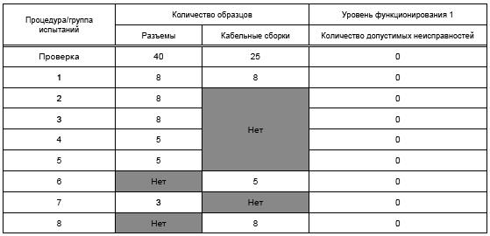
Примечания
1 При проверке критичных размеров некоторых разъемов может потребоваться деструктивный демонтаж части для полной проверки размеров.
2 Продавец несет ответственность за предоставление дополнительных вилок (как указано испытательной лабораторией) с кабелем длиной 200 мм (или больше), нагруженным должным образом для сборки испытательной установки в испытательной лаборатории.
3 Вилки, разработанные для монтажа на печатных платах (например, карты флэш памяти с интерфейсом USB), должны поставляться с печатными платами без их монтажа.
4 Продавец несет ответственность за предоставление дополнительных розеток (по требованию испытательной лаборатории), смонтированных должным образом на печатных платах для изготовления испытательных установок в испытательной лаборатории.
5 USB-IF может потребовать проведения испытания разъемов с межсопряжением при использовании сертифицированных USB-разъемов и разъемов, изготовленных другими производителями.

4.9 Последующие квалификационные испытания для оценки соответствия
USB-IF не требует от продавцов проводить повторные квалификационные испытания сертифицированных изделий (см. 4.7).

4.10 Последовательность проведения испытаний
Испытания должны проводить в указанной последовательности.
4.10.1 Проверка по EIA 364-18
Визуальный осмотр и проверка размеров, а также проверка критичных размеров по группе испытаний 7
Рекомендуется проводить эти проверки одновременно в связи с тем, что в этих группах схожи критерии проверки и существует возможность накопления данных во время проверки, что может исключить последующие проверки этих требований. Представительные образцы должны быть подвергнуты испытаниям, описанным ниже, для проверки того, что USB-разъем и/или кабельная сборка демонстрируют достаточную целостность изделия для возможности прохождения последующих процедур приемочных испытаний по группам 1-8.
4.10.1.1 Визуальный осмотр
Лаборатория, проводящая испытания на соответствие, должна провести 100%-ный визуальный осмотр каждой группы (партии) образцов для обнаружения очевидных механических дефектов. Партии образцов кабельных сборок или разъемов, имеющие в своем составе изделия с механическими дефектами, к сертификации не допускаются. Поставщики должны быть извещены о несоответствующих партиях образцов.
4.10.1.1.1 Разъем
Серийные USB-разъемы серии "Стандарт" имеют четыре контакта. У USB-разъемов серий "Мини" и "Микро" по пять контактов. USB-разъемы с большим или меньшим количеством контактов, чем установлено в документе "Спецификации USB 2.0", являются не соответствующими требованиям и к сертификации не допускаются. Лаборатория, проводящая испытания на соответствие, должна провести визуальную проверку количества контактов в разъеме.
Не допускается соединения двух контактов USB-разъема, за исключением контакта ID и заземляющего контакта вилки серии "Микро "А" (контакты 4 и 5).
4.10.1.1.2 Кабельные сборки
Должна быть проведена визуальная проверка конструкции кабелей для стандартных съемных USB кабельных сборок. Конструкция кабеля может включать экран-оплетку и металлический внутренний экран. Провод тока утечки 28 AWG (AWG - американский сортамент проводов) должен иметь контакт с обоими экранами. В кабелях должны быть две линии передачи данных 28 AWG и силовая двухпроводная линия от 28 до 20 AWG. Запрещено использовать для силовой пары провода ниже 28 AWG. В лаборатории, проводящей испытания на соответствие, должна быть проведена визуальная проверка конструкции кабеля.
Кабельные сборки для низкоскоростных USB-устройств к сертификации не допускаются.
Кабели в бухтах к сертификации USB-устройств не допускаются.
Длину кабельной сборки измеряют от конца одного разъема до конца другого разъема. Кабельные сборки с вилочными разъемами стандартных серий на обоих концах должны иметь длину не более 5 м. Кабельные сборки с вилочным разъемом серии "Мини "В" и вилочным разъемом серии "Стандарт "А" должны иметь длину не более 4,5 м. Длина кабельных сборок с вилочными разъемами серии "Микро" должна быть не более 2 м. Кабельная сборка, соединяющая розетку серии "Стандарта "А" и вилочный разъем "Микро "А", должна быть длиной не более 150 мм.
4.10.1.2 Проверка размеров
В первую очередь необходимо измерить толщину покрытия. При ее несоответствии требованию испытание прекращают (см. группу испытаний 7).
В лаборатории, проводящей испытания на соответствие требованиям, измеряют и регистрируют критичные размеры.
Важное примечание: При проверке критичных размеров и физическом осмотре может потребоваться произвести разрушающий контроль, как минимум трех образцов. При выполнении такой процедуры в испытательной лаборатории могут быть проверены разъемы серии "Стандарт "А", "Стандарт "В", "Микро". Разъемы в представленных для испытания на соответствие требованиям кабельных сборках должны быть сертифицированы. Для вилочных и розеточных частей "Мини "В" вместо испытания на критичные размеры может быть проведена проверка на соответствие с использованием калибра проводов по принципу "прошел/не прошел". Вилочные и розеточные части разъемов серии "Микро" проходят проверку с использованием калибра для подтверждения соответствия всех критичных размеров элементов интерфейса и измерения критичных размеров их зажимных частей/фиксаторов.
4.10.2 Группа испытаний 1
Таблица 4-4 - Испытания группы 1 - долговечность, воздействие вибрации, ударов, прочность кабеля, сила сопряжения/расстыковки
Стадия испы-  таний | Испытание |  |  | Проводимое измерение |  |  | Общее требование
 | Наименование | Испы-  тание по EIA 364 | Жесткость или условия испытаний | Наименование | Испы-  тание по EIA 364 | Р1
1-1 | Сила сопряжения | 13 | Измерение силы сопряжения в режиме максимальной скорости сопряжения 12,5 мм/мин |  |  | 1 | Значение силы сопряжения - не более (35±0,1) Н
1-2 | Сопротивление контакта с низким уровнем напряжения |  | Измерение при максимальном напряжении разомкнутой цепи 20 мВ при максимальном токе 100 мА | Сопротивление контакта | 23 | 1 | Максимальное начальное сопротивление USB:  - серии "Стандарт"/ серии "Микро" - не более (30±0,1) мОм;  - серии "Мини" - не более (50±0,1) мОм  Метод проверки по Кельвину четырехпроводной. Измерение проводят на всех контактах
1-3 | Долговечность | 09 | - 1500 циклов;  - 5000 циклов для USB серии "Мини "B";  - 10000 циклов для USB серии "Ми-кро";  - 10000 циклов для USB серии "Стандарт "A" повышенной прочности;  Режим циклирования - не более 500 циклов в час |  |  | 1 | Отсутствие физических повреждений и соответствие требованиям последующих испытаний
1-4 | Удар | 27 | 30 g в течение 6 мс синусоида по 6 осям | Непрерывность цепи | 87 | 1 | Отсутствие "дребезга" контактов продолжительностью более 1,0 мкс.  Обнаружение по изменению протекающего тока
1-5 | Вибрация | 28 | Согласно 5.35 GRMS в течение 15 мин в каждой из трех взаимно перпендикулярных плоскостей | Непрерывность цепи | 87 | 1 | Отсутствие "дребезга" контактов продолжительностью более 1,0 мкс.  Обнаружение по изменению протекающего тока
1-6 | Сопротивление контакта с низким уровнем напряжения |  | См. 1-2 | Сопротивление контакта | 23 | 1 | Изменение сопротивления по отношению к начальному - не более (10±0,1) мОм.  Метод проверки по Кельвину четырехпроводной. Измерение проводят на всех контактах
1-7 | Сила расстыковки | 13 | Измерение силы расстыковки в режиме максимальной скорости расстыковки 12,5 мм/мин |  |  | 1 | Значение силы расстыковки для USB:  - серии "Стандарт" - не менее (10±0,1) Н;  - серии "Мини" - не менее (3±0,1) Н;  - серии "Микро" - не менее (8±0,1) Н
1-8 | Растяжение кабеля | 38b | Приложение установившейся осевой нагрузки на кабель в течение 1 мин |  |  |  | Отсутствие на кабельной сборке электрических разрывов и механического отсоединения от разъема при приложении нагрузки не менее 40 Н
1-9 | Общая проверка |  | Испытание на расстыкованных разъемах | Визуальный осмотр и проверка размеров | 18 | 1 | Не должно быть дефектов, которые могли бы ухудшить нормальную работу

Рисунок 4-1 - Измерение сопротивления типовых контактов
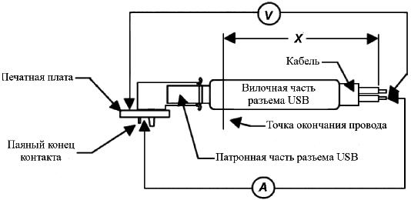
Рисунок 4-1 - Измерение сопротивления типовых контактов
4.10.3 Группа испытаний 2
Таблица 4-5 - Испытания группы 2 - устойчивость к воздействию температуры
Стадия испы-  таний | Испытание |  |  | Проводимое измерение |  |  | Общее требование
 | Наименование | Испы-  тание по EIA 364 | Жесткость или условия испытаний | Наименование | Испы-  тание по EIA 364 | Р1
2-1 | Сопротивление контакта с низким уровнем напряжения |  | Измерение при максимальном напряжении разомкнутой цепи 20 мВ при максимальном токе 100 мА (см. рисунок 4-1) | Сопротивление контакта (сигнальный контакт) | 23 | 1 | Максимальное начальное сопротивление USB:  - серии "Стандарт"/серии "Микро" - не более (30±0,1) мОм;  - серии "Мини" - не более (50±0,1) мОм
2-2 | Устойчивость к воздействию температуры | 17 | Выдержка при 85°C в течение 500 ч при сочлененных разъемах |  |  | 1 | Отсутствие физических повреждений и соответствие требованиям при последующих испытаниях
2-3 | Сопротивление контакта с низким уровнем напряжения |  | См. 2-1 | Сопротивление контакта (сигнальный контакт) | 23 | 1 | Изменение сопротивления по отношению к начальному - не более (10±0,1) мОм
2-4 | Общая проверка |  | Испытание при расстыкованных разъемах | Визуальный осмотр и проверка размеров | 18 | 1 | Не должно быть дефектов, которые могли бы ухудшить нормальную работу. Размеры должны соответствовать последней редакции документа "Спецификации USB"
4.10.4 Группа испытаний 3
Таблица 4-6 - Испытания по группе 3 - устойчивость к воздействию потока газовой смеси
Стадия испы-  таний | Испытание |  |  | Проводимое измерение |  |  | Общее требование
 | Наименование | Испы-  тание по EIA 364 | Жесткость или условия испытаний | Наименование | Испы-  тание по EIA 364 | Р1
3-1 | Сопротивление контакта с низким уровнем напряжения |  | Измерение при максимальном напряжении разомкнутой цепи 20 мВ при максимальном токе 100 мА (см. рисунок 4-1) | Сопротивление контакта (сигнальный контакт) | 23 | 1 | Максимальное начальное сопротивление USB:  - серии "Стандарт"/серии "Микро" - не более (30±0,1) мОм;  - серии "Мини" - не более (50±0,1) мОм
3-2 | Воздействие потока газовой смеси | 65 | Испытания по классу IIА в течение 5 дней при расстыкованных разъемах |  |  | 1 | Отсутствие физических повреждений
3-3 | Сопротивление контакта с низким уровнем напряжения |  | Измерение при максимальном напряжении разомкнутой цепи 20 мВ при максимальном токе 100 мА (см. рисунок 4-1) | Сопротивление контакта (сигнальный контакт) | 23 | 1 | Зарегистрированные значения после одного цикла сочленения/расстыковки.  Информация только для стадии 3-3
3-4 | Воздействие потока газовой смеси | 65 | Испытания по классу IIА в течение 5 дней при сочлененных разъемах |  |  | 1 | Отсутствие физических повреждений
3-5 | Сопротивление контакта с низким уровнем напряжения |  | Измерение при максимальном напряжении разомкнутой цепи 20 мВ при максимальном токе 100 мА (см. рисунок 4-1) | Сопротивление контакта (сигнальный контакт) | 23 | 1 | Изменение сопротивления по отношению к начальному , - не более (10±0,1) мОм
3-6 | Общая проверка |  | Испытания на расстыкованных разъемах | Визуальный осмотр и проверка размеров | 18 | 1 | Не должно быть дефектов, которые могли бы ухудшить нормальную работу. Размеры должны соответствовать последней редакции документа "Спецификации USB"
4.10.5 Группа испытаний 4
Таблица 4-7 - Испытания по группе 4 - сопротивление изоляции, диэлектрическая прочность по напряжению, устойчивость к воздействию термического удара и влажности
Стадия испы-  таний | Испытание |  |  | Проводимое измерение |  |  | Общее требование
 | Наименование | Испы-  тание по EIA 364 | Степень жесткости или условия испытаний | Наименование | Испы-  тание по EIA 364 | Р1
4-1 | Емкость (межконтактная) | 30 | Испытание между соседними контактами расстыкованного разъема при частоте сигнала 1 кГц |  |  | 1 | Межконтактная емкость - не более 2 пФ
4-2 |  |  | Воздействие напряжением 500 В постоянного тока продолжительностью не более 2 мин или до стабилизации.  Испытания при сочлененных разъемах | Сопротивление изоляции | 21 | 1 | Сопротивление для USB:  - серии "Стандарт"/серии "Микро" - не менее 1000 МОм;  - серии "Мини" - не менее 100 МОм
4-3 |  |  | Воздействие напряжением 500 В переменного тока или 100 В переменного тока для USB серии "Мини"/"Микро") на уровне моря в течение 1 мин при сочлененных разъемах | Диэлектрическая прочность по напряжению | 20 | 1 | Отсутствие пробоя или перекрытия изоляции
4-4 | Термический удар | 32 | Циклическое воздействие смены температур от минус 55°C до плюс 85°C, с выдержкой по 15 мин при каждой температуре. Количество циклов - 10. Испытание при сочлененных разъемах |  |  | 1 | Отсутствие физических повреждений и соответствие требованиям при последующих испытаниях
4-5 | Влажностность температурное циклирование | 31 | Циклическое воздействие смены температур 25°C и 65°C при относительной влажности 95%. Количество циклов - 7. Испытание при сочлененных разъемах |  |  | 1 | Отсутствие физических повреждений и соответствие требованиям при последующих испытаниях
4-6 |  |  | Воздействие напряжением 500 В постоянного тока продолжительностью не более 2 мин или до стабилизации.  Испытания при сочлененных разъемах | Сопротивление изоляции | 21 | 1 | Сопротивление при конечной (повторной) проверке не менее 100 МОм
4-7 |  |  | Воздействие напряжением 500 В переменного тока или 100 В переменного тока для USB серий "Мини"/"Микро")на уровне моря в течение 1 мин при сочлененных разъемах | Диэлектрическая прочность по напряжению | 20 | 1 | Отсутствие пробоя или перекрытия изоляции
4-8 | Общая проверка |  | Испытания на расстыкованных разъемах | Визуальный осмотр и проверка размеров | 18 | 1 | Не должно быть дефектов, которые могли бы ухудшить нормальную работу. Размеры должны соответствовать последней редакции документа "Спецификации USB"
4.10.6 Группа испытаний 5
Таблица 4-8 - Испытания по группе 5 - пригодность к пайке
Стадия испы-  таний | Испытание |  |  | Проводимое измерение |  |  | Общее требование
 | Наименование | Испы-  тание по EIA 364 | Степень жесткости или условия испытаний | Наименование | Испы-  тание по EIA 364 | Р1
5-1 | Пригодность к пайке | 52 | Категория 3 - старение паром.  Погружение флюса класса 1 по RMA в расплавленный припой при температуре (245±5)°C со скоростью от 19,05 мм/с до 31,75 мм/с и удержание в припое в течение (5 +0/-0,5) с, включая паяемые штырьки и монтажные контактные площадки |  |  | 1 | Паяемая зона должна иметь как минимум 95% покрытия припоем. Для бессвинцового припоя температура тигля должна быть (255±5)°C
5-2 | Общая проверка |  | Испытания на расстыкованных разъемах | Визуальный осмотр и проверка размеров | 18 | 1 | Не должно быть дефектов, которые могли бы ухудшить нормальную работу. Размеры должны соответствовать последней редакции документа "Спецификации USB"
4.10.7 Группа испытаний 6
Таблица 4-9 - Испытания по группе 6 - испытания при высокой частоте
Стадия испы-  таний | Испытание |  |  | Проводимое измерение |  |  | Общее требование
 | Наименование | Испы-  тание по EIA 364 | Степень жесткости или условия испытаний | Наименование | Испы-  тание по EIA 364 | Р1
6-1 | Импеданс кабеля | 108 |  |  |  |  | Значение импеданса кабеля от 76,5 до 103,5 Ом
6-2 | Затухание в сигнальной паре | 101 |  |  |  |  | См. приложение C
6-3 | Задержка прохождения сигнала | 103 |  |  |  |  | Время задержки не более 26 нс и не более 10 нс для USB серии "Микро"
6-4 | Задержка прохождения искажения | 103 |  |  |  |  | Время задержки не более 100 пс
4.10.8 Группа испытаний 7
Таблица 4-10 - Испытания по группе 7 - критические размеры
Стадия испы-  таний | Испытание |  |  | Проводимое измерение |  |  | Общее требование
 | Наименование | Испы-  тание по EIA 364 | Степень жесткости или условия испытаний | Наименование | Испы-  тание по EIA 364 | Р1
7-1 | Критические размеры | 18 |  |  |  |  | См. приложение В. Измерение с погрешностью не более ±1 мкм
7-2 | Толщина покрытия |  | Подробная информация для USB серий "Стандарт" и "Мини" приведена в части 6 документа "Спецификации USB 2.0", информация по USB серии "Микро" - в спецификациях на USB серии "Микро" |  |  |  | Выполняются в первую очередь.  Для определения толщины контактов используют рентгеновское излучение
4.10.9 Группа испытаний 8
Таблица 4-11 - Испытания по группе 8 - кабель
Ста-  дия испы-  таний | Испытание |  |  | Проводимое измерение |  |  | Общее требование
 | Наименование | Испытание по EIA 364 | Степень жесткости или условия испытаний | Наименование | Испытание по EIA 364 | Р1
8-1 | Падение напряжения | Согласно спецификации USB 2.0 | Воздействие напряжением 5 В при токе 500 мА |  |  |  | Падение напряжения от штырька к штырьку на силовой паре не более 125 мВ
8-2 | Гибкость кабеля | 41 | (х - 3,7) диаметра кабеля - 100 циклов по двум плоскостям под углом 120° |  |  |  | Отсутствие потери непрерывности цепи при циклировании
8-3 | Непрерывность цепей по 4 осям | Отсутствует | Применяется только к кабельным сборкам USB серии "Микро" с вилочными частями.  Испытывают при сочлененных разъемах. Приложение разрывной силы 8Н перпендикулярно соединению при 0°, 90°, 180° и 270° в течение 10 с по каждой оси. Проверка электрической непрерывности цепей всех штырьковых контактов на каждой оси | Испытательное зажимное приспособление (шаблон) определена в приложении D | Отсутствует |  | Отсутствие "дребезга" контактов не более 1,0 мкс в течение 10 с по каждой оси
8-4 |  |  | Воздействие напряжением 500 В переменного тока или 100 В переменного тока для USB серии "Мини"/"Микро" на уровне моря в течение 1 мин при сочлененных разъемах | Диэлектрическая прочность по напряжению | 20 | 1 | Отсутствие пробоя или перекрытия изоляции
8-5 | Визуальная проверка |  |  | Конструкция кабеля |  |  | Наличие плетенного экрана, подсоединенного к корпусу разъема. Наличие 28 калиброванных подводящих проводов контактирующих с экраном при подсоединении к корпусу разъема. Силовые линии должны иметь минимально 28 проводов. Линии передачи данных должны содержать 28 скрученных проводов
Примечание - Только для стандартных отсоединяемых кабельных сборок. Использовать плоские кабели для таких сборок запрещено.

5 Представление на сертификацию и одобрение по результатам сертификации
Производители USB кабеля, разъемов и/или стандартных кабельных сборок, желающие, чтобы их изделие(я) были включены в перечень USB-IF, должны представить "сертификационное подтверждение" того, что их USB-изделие соответствует требованиям к качеству функционирования (или лучше), установленным в части 6 последней редакции документа "Спецификации USB" и в настоящем стандарте. Сертификационное подтверждение соответствия должно быть представлено в форме протокола испытания на соответствие (CTR), выполненного в лаборатории A2LA/CNLA или в аналогичной сертификационной испытательной лаборатории, соответствующей требованиям МЭК/ИСО 17025.

5.1 Протокол испытаний при оценке соответствия
При успешном завершении испытаний на соответствие требованиям, сертификационная лаборатория, выполняющая указанные испытания, выпускает официальный протокол испытаний на соответствие. Этот конфиденциальный протокол должен находиться только у производителя изделия, в испытательной лаборатории, представляющей протокол, и в администрации USB-IF.

5.2 Внесение в реестр, право на использование логотипа и уведомление
5.2.1 Внесение в реестр
После завершения успешных добровольных испытаний на соответствие требованиям сертификационная лаборатория, выполняющая указанные испытания, предоставляет администрации USB-IF результаты испытаний. После одобрения администрацией результатов испытаний изделие(я) вносит(ят) в перечень изделий, прошедших испытания, доступ к которому имеют компании-члены USB-IF. У производителя есть выбор относительно представления или непредставления компаниям-членам USB-IF своих сертифицированных изделий посредством включения в перечень.
5.2.2 Право на использование логотипа сертифицированного изделия USB
Для изделий, представленных в перечне разработчиков USB-IF, можно использовать логотип, указывающий на сертификацию изделия, при условии, что имеется согласие производителя и подписано соглашение о лицензии на использование торгового знака (TID) в виде логотипа USB-IF. Наличие TID не означает, что изделие сертифицировано. Только изделия, внесенные в перечень, считают сертифицированными.
Если производитель хочет использовать "USB logo" не только на одном изделии, то каждое изделие, на котором есть такой знак, должно успешно пройти программу добровольных испытаний на соответствие требованиям, иметь TID, назначенный USB-IF, и быть включенным в указанный выше перечень.
Производитель имеет право наносить знак "USB logo" только после получения официального уведомления от USB-IF.
5.2.3 Уведомление
Составитель протокола получает извещение о внесении изделия в перечень USB-IF по электронной почте.

Приложение A (обязательное). Испытания посредством установления подобия - Общие рекомендации
Приложение A
(обязательное)
Настоящий стандарт постоянно пересматривается. Для обеспечения системных инженеров и разработчиков информацией о самых современных USB-кабелях и разъемах члены рабочей группы по устройствам (DWG) USB-IF могут время от времени выбирать дополнительную полезную информацию и вносить ее в настоящий стандарт, например, чертежи изделий для новых стандартов в индустрии USB, перечни международных лабораторий, которые могут проводить сертификационные испытания, и т.п.
Требования к испытаниям USB-разъемов для квалификации по схеме подобия приведены в таблицах A.1-A.6
Таблица A.1 - Требования для розеточных частей USB-разъемов типов "A" и "B"
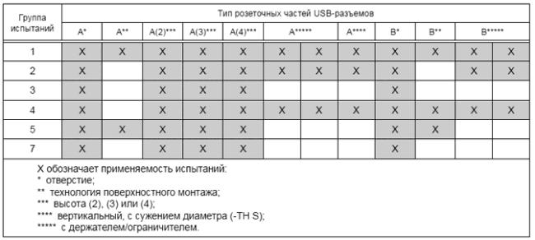
Таблица А.2
Группа испы-  таний | Наименование испытаний | Процедура испытаний по EIA
1 | Визуальная проверка | ТР 364-18
 | Сила сопряжения и расстыковки | ТР 364-13В
 | Сопротивление контакта с низким уровнем напряжения | ТР 364-23
 | Долговечность | ТР 364-09
 | Случайная вибрация | ТР 364-28
 | Физический удар | ТР 364-27
2 | Визуальная проверка | ТР 364-18
 | Сопротивление контакта с низким уровнем напряжения | ТР 364-23
 | Устойчивость к воздействию температуры | ТР 364-17
3 | Визуальная проверка | ТР 364-18
 | Сопротивление контакта с низким уровнем напряжения | ТР 364-23
 | Один цикл сочленения/расстыковки
 | Воздействие потока газовой смеси | ТР 364-65
4 | Визуальная проверка | ТР 364-18
 | Емкость (межконтактная) | ТР 364-30
 | Сопротивление изоляции | ТР 364-21
 | Диэлектрическая прочность по напряжению | ТР 364-20
 | Термический удар | ТР 364-32
5 | Визуальная проверка | ТР 364-18
 | Пригодность к пайке | ТР 364-52
7 | Критические размеры | ТР 364-18
 | Проверка толщины покрытия
Примечание - При любом изменении в проекте, материалах или процессе потребуется проведение полной повторной квалификации разъемов.
Таблица A.3 - Требования для розеточных частей USB-разъемов серии "Мини "B"/"Микро "В" и "Микро "AB"
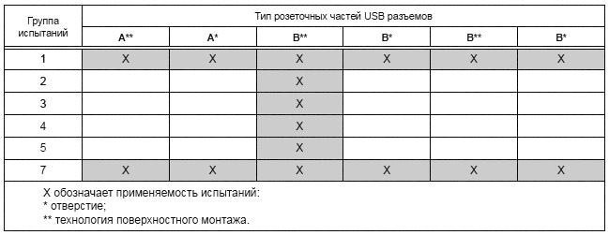

Таблица A.4
Группа испы-  таний | Наименование испытаний | Процедура испытаний по EIA
1 | Визуальная проверка | ТР 364-18
 | Сила сопряжения и расстыковки | ТР 364-13В
 | Сопротивление контакта с низким уровнем напряжения | ТР 364-23
 | Долговечность | ТР 364-09
 | Случайная вибрация | ТР 364-28
 | Физический удар | ТР 364-27
2 | Визуальная проверка | ТР 364-18
 | Сопротивление контакта с низким уровнем напряжения | ТР 364-23
 | Устойчивость к воздействию температуры | ТР 364-17
3 | Визуальная проверка | ТР 364-18
 | Сопротивление контакта с низким уровнем напряжения | ТР 364-23
 | Один цикл сочленения/расстыковки
 | Воздействие потока газовой смеси | ТР 364-65
4 | Визуальная проверка | ТР 364-18
 | Емкость (межконтактная) | ТР 364-30
 | Сопротивление изоляции | ТР 364-21
 | Диэлектрическая прочность по напряжению | ТР 364-20
 | Термический удар | ТР 364-32
5 | Визуальная проверка | ТР 364-18
 | Пригодность к пайке | ТР 364-52
7 | Критические размеры | ТР 364-18
Таблица А.5 - Требования для кабельных сборок USB типа A-B серии A для "Мини "B", серии A для "Микро "B"
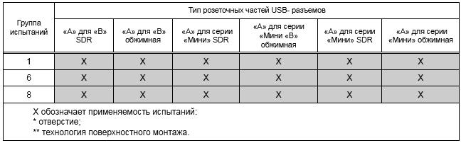

Таблица А.6
Группа испы-  таний | Наименование испытаний | Процедура испытаний по EIA
1 | Визуальная проверка | ТР 364-18
 | Сила сопряжения и расстыковки | ТР 364-13В
 | Сопротивление контакта с низким уровнем напряжения | ТР 364-23
 | Долговечность | ТР 364-09
 | Случайная вибрация | ТР 364-28
 | Физический удар | ТР 364-27
 | Сопротивление контакта с низким уровнем напряжения | ТР 364-23
 | Сила сопряжения и расстыковки | ТР 364-13В
 | Растяжение кабеля | ТР 364-38А
 | Визуальная проверка | ТР 364-18
6 | Визуальная проверка | ТР 364-18
 | Импеданс | ТР 364-108
 | Затухание сигнала | ТР 364-101
 | Задержка прохождения сигнала | ТР 364-103
 | Задержка прохождения искажения (сдвига) | ТР 364-103
 | Емкость (контактная) | ТР 364-30
8 | Визуальная проверка | ТР 364-18
 | Падение напряжения
 | Гибкость кабеля | ТР 364-41В
 | Визуальная проверка | ТР 364-18
Примечания
1 Если квалификация выполнена на кабелях с максимальной длиной, все кабели аналогичной конструкции, но меньшей длины, считают квалифицированными по подобию.
2 Если все используемые разъемы находятся в перечне производителей USB-изделий, дополнительная квалификация для разъема в составе кабельных сборок не требуется.

Приложение B (обязательное). Габаритные (критические) размеры
Приложение B
(обязательное)
USB 2.0 группа 7 - USB серии "Стандарт "A" - вилка
Интерфейсная USB-вилка серии "Стандарт "A"

Рисунок B.1 - Габаритные размеры USB серии "Стандарт "A" - вилка
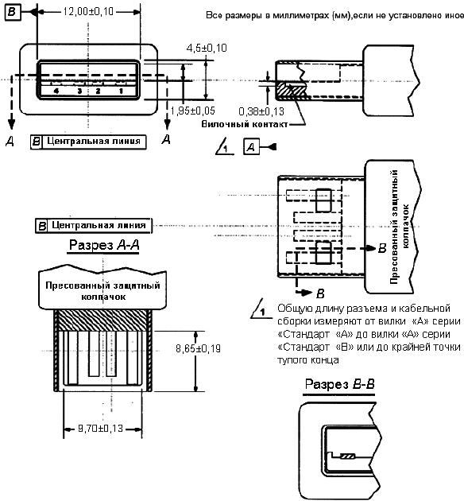
Рисунок B.1 - Габаритные размеры USB серии "Стандарт "A" - вилка
USB 2.0 группа 7 - USB серии "Стандарт "A" - розетка
Интерфейсная USB-розетка серии "Стандарт "A"

Рисунок В.2 - Габаритные размеры USB серии "Стандарт "A" - розетка
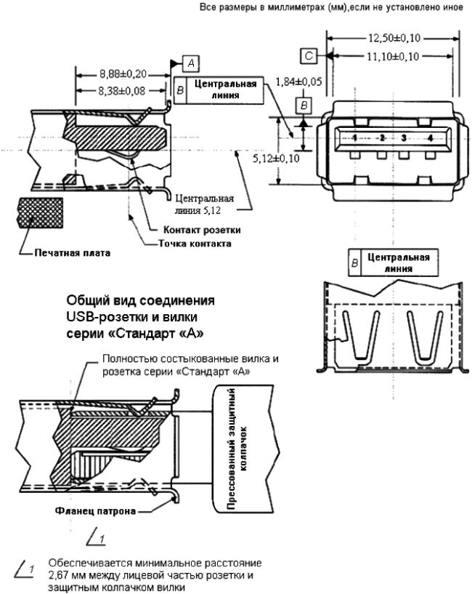
Рисунок В.2 - Габаритные размеры USB серии "Стандарт "A" - розетка
USB 2.0 группа 7 - USB серии "Стандарт "B" - вилка

Рисунок B.3 - Габаритные размеры USB серии "Стандарт "B" - вилка
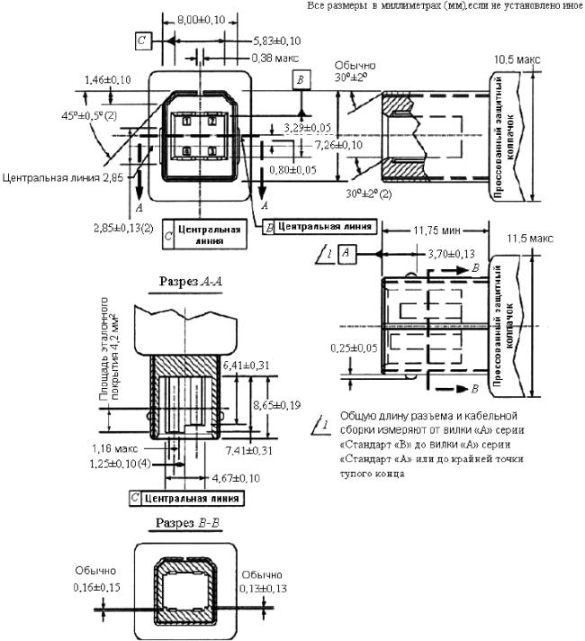
Рисунок B.3 - Габаритные размеры USB серии "Стандарт "B" - вилка
USB 2.0 группа 7 - USB серии "Стандарт "B" - розетка
Интерфейсная USB-розетка серии "Стандарт "B"

Рисунок B.4 - Габаритные размеры USB серии "Стандарт "B" - розетка
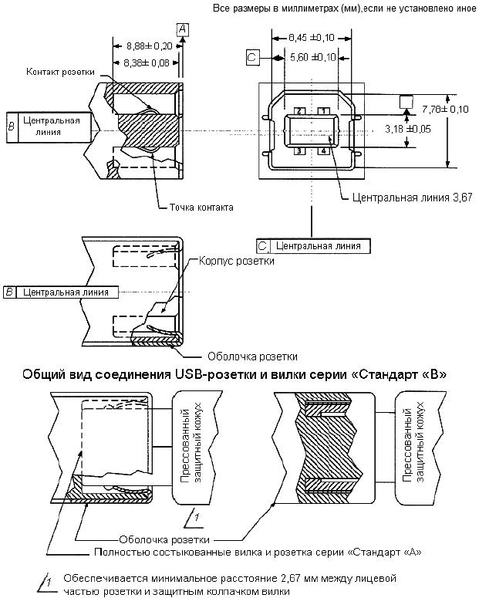
Рисунок B.4 - Габаритные размеры USB серии "Стандарт "B" - розетка
USB 2.0 группа 7 - серии "Мини "B" - вилка и USB 2.0 группа 7 - серии "Мини "B" - розетка
USB-IF будет обеспечивать калибрами для проведения оценки размеров по принципу "да"/"нет".
USB 2.0 группа 7 - USB серии "Микро "A" - вилка
Таблица B.1
Описание |  | Размер | Допуск
 |  |  | + | -
Ширина вилки | A | 6,85 | 0,02 | -0,06
Высота вилки | B | 1,8 | 0,02 | -0,08
Ширина пластмассовой части | C | 3,6 | Нет | 0
Высота пластмассовой части | D | 0,85 | Нет | 0
Разнесение фиксаторов | E | 4,75 | 0,05 | -0,05
Ширина фиксатора | F | 0,4 | 0,05 | -0,05
Высота фиксатора | G | 0,4 | Нет | 0
Углубление фиксатора | J | 1,05 | Нет | 0
Углубление фиксатора |  | 2,8 | 0 | Нет
Расстояние между штырьками 1-5 | H | 2,6 | 0,05 | -0,05
Расстояние между штырьками 2-4 | I | 1,3 | 0,05 | -0,05

Рисунок B.5 - Габаритные размеры USB серии "Микро "A" - вилка
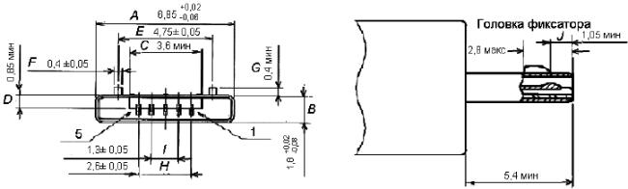
Рисунок B.5 - Габаритные размеры USB серии "Микро "A" - вилка
USB 2.0 группа 7 - USB серии "Микро "B" - вилка
Таблица B.2
Описание |  | Размер | Допуск
 |  |  | + | -
Ширина вилки | A | 6,85 | 0,02 | -0,06
Высота вилки | B | 1,8 | 0,02 | -0,08
Ширина пластмассовой части | C | 3,6 | Нет | 0
Высота пластмассовой части | D | 0,85 | Нет | 0
Фаска оболочки | K | 5,3 | 0,02 | -0,08
Фаска оболочки | L | 1,03 | 0,02 | -0,08
Разнесение фиксаторов | E | 4,75 | 0,05 | -0,05
Ширина фиксатора | F | 0,4 | 0,05 | -0,05
Высота фиксатора | G | 0,4 | Нет | 0
Углубление фиксатора | J | 1,05 | Нет | 0
Углубление фиксатора |  | 2,8 | 0 | Нет
Расстояние между штырьками 1-5 | H | 2,6 | 0,05 | -0,05
Расстояние между штырьками 2-4 | I | 1,3 | 0,05 | -0,05

Рисунок B.6 - Габаритные размеры USB серии "Микро "B" - вилка
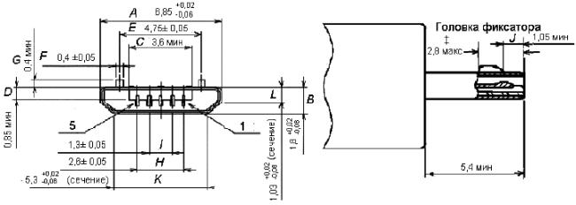
Рисунок B.6 - Габаритные размеры USB серии "Микро "B" - вилка
USB 2.0 группа 7 - USB серии "Микро "B" - розетка
Таблица В.З
Описание |  | Размер | Допуск
 |  |  | + | -
Внутренняя ширина до скоса | M | 6,9 | 0,06 | -0,02
Внутренняя высота до скоса - слева | N | 1,85 | 0,08 | -0,02
Внутренняя высота до скоса - справа | N | 1,85 | 0,08 | -0,02
Ширина пластмассовой части | C | 3,5 | 0 | Нет
Высота пластмассовой части | X | 0,6 | 0,04 | -0,04
Пластмассовая часть от оболочки | U | 0,22 | Нет | 0
Контакты от пластмассовой части | P | 0,48 | 0,05 | 0
Внутренняя фаска оболочки | Q | 5,4 | 0,05 | -0,05
Внутренняя фаска оболочки - слева | R | 1,1 | 0,05 | -0,05
Внутренняя фаска оболочки - справа | R | 1,1 | 0,05 | -0,05
Разнесение фиксаторов | S | 4,75 | 0,05 | -0,05
Ширина фиксатора - слева | T | 0,6 | Нет | 0
Ширина фиксатора - справа | T | 0,6 | Нет | 0
Углубление фиксатора | V | 1,05 | 0,2 | -0,2
Углубление фиксатора | W | 2,55 | 0,1 | -0,1
Высота фиксатора | Y | 0,56 | 0 | -0,15
Угол фиксатора | Z | 60
Расстояние между штырьками 1-5 | H | 2,6 | 0,05 | -0,05
Расстояние между штырьками 2-4 | I | 1,3 | 0,05 | -0,05
Ширина контактов |  | 0,37 | 0,1 | 0

Рисунок B.7 - Габаритные размеры USB серии "Микро "B" - розетка
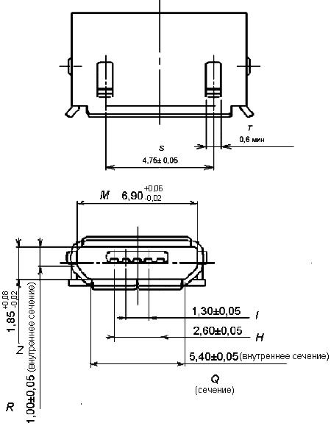
Рисунок B.7.1 - Габаритные размеры USB серии "Микро "B" - розетка
USB 2.0 группа 7 - USB серии "Микро "B" - розетка (продолжение)

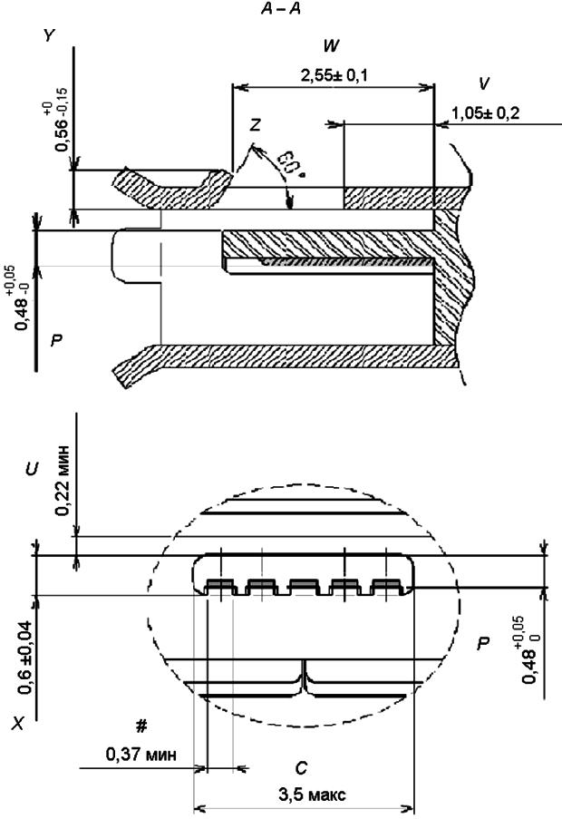
Рисунок B.7.2 - Габаритные размеры USB серии "Микро "B" - розетка
USB 2.0 группа 7 - USB серии "Микро "AB" - розетка
Таблица B.4
Описание |  | Размер | Допуск
 |  |  | + | -
Внутренняя ширина скоса | M | 6,9 | 0,06 | -0,02
Внутренняя высота скоса - слева | N | 1,85 | 0,08 | -0,02
Внутренняя высота скоса - справа | N | 1,85 | 0,08 | -0,02
Ширина пластмассовой части | С | 3,5 | 0 | Нет
Высота пластмассовой части | X | 0,6 | 0,04 | -0,04
Расстояние между пластмассовой частью и кожухом | U | 0,22 | Нет | 0
Расстояние между контактами и пластмассовой частью | P | 0,48 | 0,05 | 0
Разнесение фиксаторов | S | 4,75 | 0,05 | -0,05
Ширина фиксатора - слева | T | 0,6 | Нет | 0
Ширина фиксатора - справа | T | 0,6 | Нет | 0
Углубление фиксатора | V | 1,05 | 0,2 | -0,2
Углубление фиксатора | W | 2,55 | 0,1 | -0,1
Высота фиксатора | Y | 0,56 | 0 | -0,15
Угол фиксатора | Z | 60
Расстояние между штырьками 1-5 | H | 2,6 | 0,05 | -0,05
Расстояние между штырьками 2-4 | I | 1,3 | 0,05 | -0,05
Ширина контактов |  | 0,37 | 0,1 | 0

Рисунок B.8. - Габаритные размеры USB серии "Микро "AB" - розетка
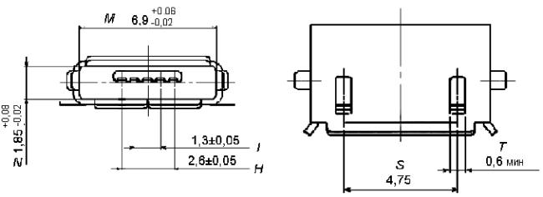
Рисунок B.8.1 - Габаритные размеры USB серии "Микро "AB" - розетка
USB 2.0 группа 7 - USB серии "Микро "AB" - розетка (продолжение)

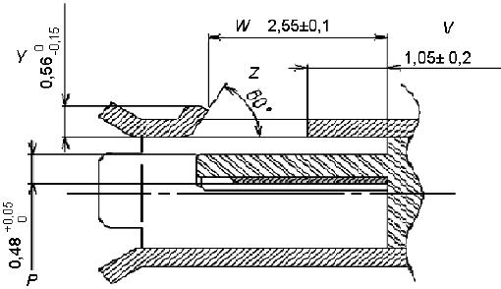
Рисунок B.8.1 - Габаритные размеры USB серии "Микро "AB" - розетка
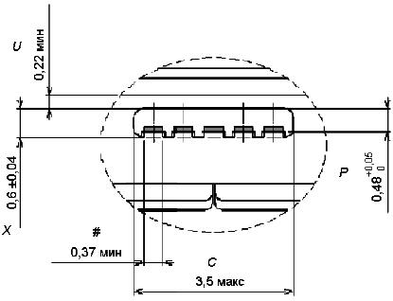
Рисунок B.8.2 - Габаритные размеры USB серии "Микро "AB" - розетка

Приложение C (обязательное). Таблица значений затухания
Приложение C
(обязательное)
Значение затухания в сигнальной паре должно быть не более значений, приведенных в таблице на частоте испытания.
Таблица C.1
Частота, МГц | Затухание (максимальное), дБ/кабель ±10%
12,00 | 0,67
24,00 | 0,95
48,00 | 1,35
96,00 | 1,90
200,00 | 3,20
400,00 | 5,80

Приложение D (обязательное). Испытание непрерывности соединительных цепей по четырем осям
Приложение D
(обязательное)
Вилки серии "Микро" и кабели с вилками серии "Микро" испытывают на непрерывность цепи при воздействии нагрузки согласно рисунку C.1, представленному ниже. Вилки должны быть смонтированы в кабельную сборку с использованием типового прессованного защитного колпачка. Розетку серии "Микро "AB" монтируют на двухслойной печатной плате из стекловолокна толщиной от 0,8 до 1,0 мм. Печатная плата должна быть зафиксирована на другой стороне розетки на расстоянии не более 5 мм от паяных концов. Первоначально плату размещают на горизонтальной пластине и в течение 10 с прикладывают к кабелю силу растяжения 8 Н, направленную вниз перпендикулярно оси монтажа. Непрерывность цепи каждого из пяти контактов измеряют непосредственно после приложения силы растяжения. Затем печатную плату поворачивают на 90° таким образом, чтобы кабель все еще оставался горизонтальным, и снова прилагают силу растяжения 8 Н, направленную вниз, и проводят измерение непрерывности цепи. Испытание повторяют при повороте на 180° и 270°. Не должно быть нарушения непрерывности цепи проводящих кабелей более чем на 1 мкс при проведении испытаний в любом из четырех положений.
Один из методов измерения непрерывности цепи на пяти контактах предполагает укорочение всех четырех проводов на конце кабельного гибкого вывода. После этого на печатную плату подают напряжение на каждый из штырьков входных элементов VBus, D+, D- и ID при подключении земляного контакта GND к земле. При испытании вилки серии "Микро "A" все четыре сенсорных резистора должны оставаться утопленными во время испытания. При испытании вилки серии "Микро "B" штырек ID должен оставаться во время испытания приподнятым, а другие штырьки - опущенными. Испытательные лаборатории могут применять иной метод проверки непрерывности цепи всех пяти проводящих штырьков.

Рисунок D.1 - Размещение USB при проведении испытаний
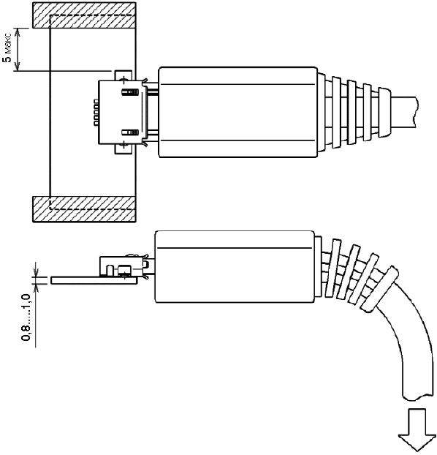
Рисунок D.1 - Размещение USB при проведении испытаний

Приложение ДА (справочное). Сведения о соответствии ссылочных международных стандартов ссылочным национальным стандартам Российской Федерации (и действующим в этом качестве межгосударственным стандартам)
Приложение ДА
(справочное)
Таблица ДА. 1
Обозначение ссылочного международного стандарта (документа) | Степень соответствия | Обозначение и наименование соответствующего национального стандарта (документа)
ASTM-D-4565 | - | *
ASTM-D-4566 | - | *
ANSI/EIA 364 C:1994 | - | *
UL STD-94 | - | *
UL Subject-444 | - | *
[USB2.0] | - | *
USB On-The-Go | - | *
* Соответствующий национальный стандарт отсутствует. До его утверждения рекомендуется использовать перевод на русский язык данного международного стандарта. Перевод данного международного стандарта находится в Федеральном информационном фонде технических регламентов и стандартов.

УДК 621.377:006.354 | ОКС 33.120 | ОКП 61 1300
 | 35.200
Ключевые слова: USB, соединитель, кабель, испытания, оценка соответствия

